Ekipa chłopców z 6a gotowa do zawodów podczas Dnia Chłopaka i Ziemniaka.

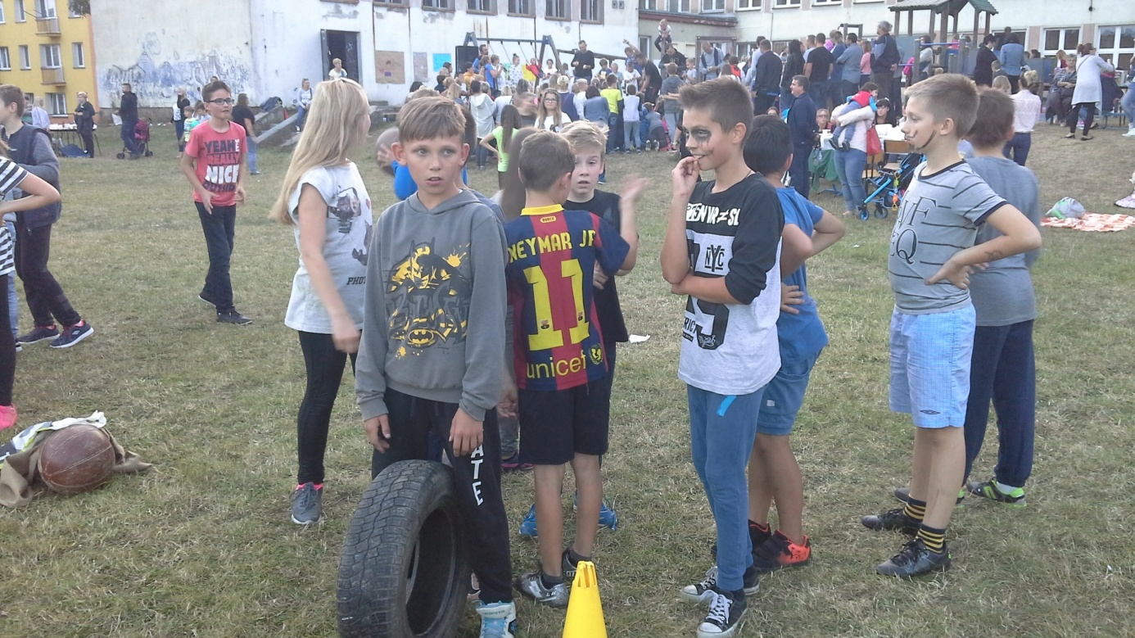

Wychowawca 6a pani Irena Odzimkowska zachwycona kiełbaskami „mniam”
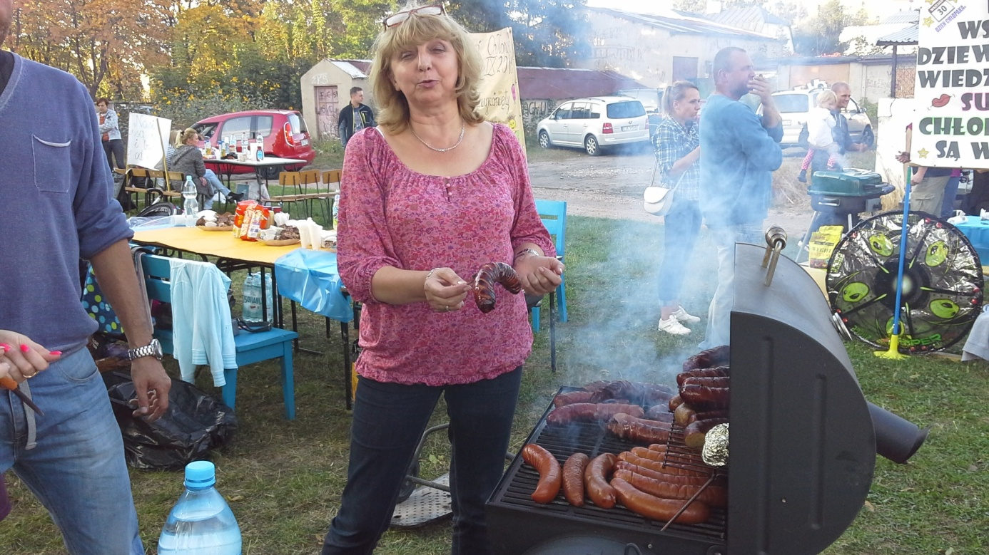

Rodzice 6a czuwają nad smacznym posiłkiem dla swoich pociech.

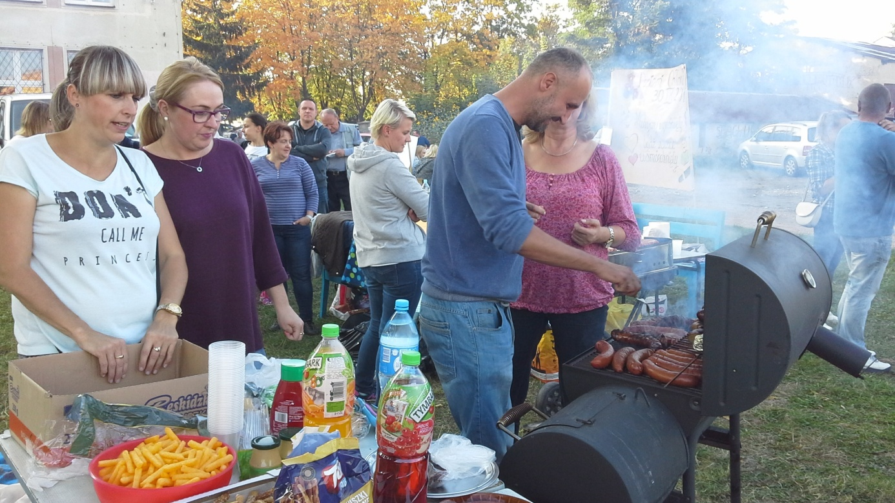

Przygotowani na Europejski Dzień Języków Obcych, w barwach Niemiec, ponieważ taki kraj wylosowaliśmy
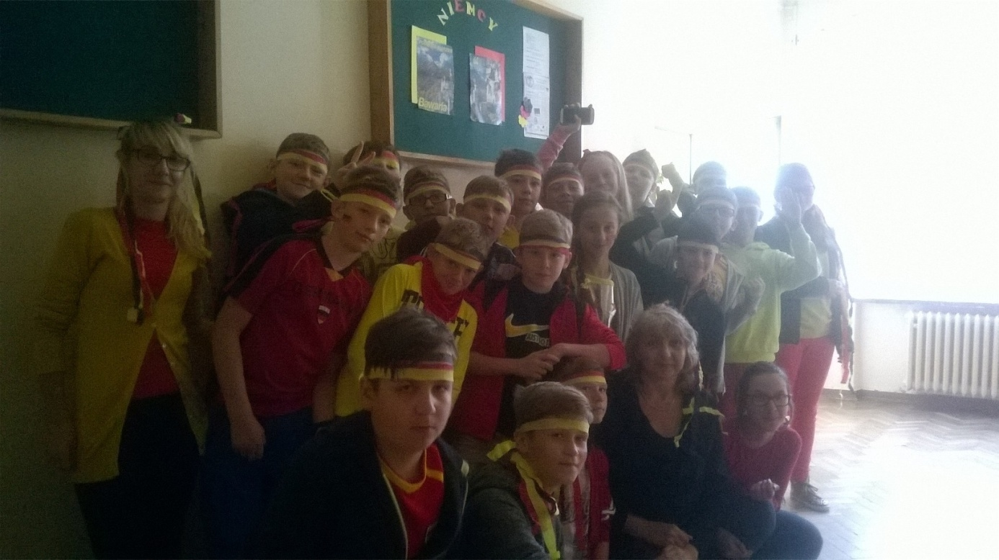

Uczennica po prawej to Natalka Kręć – tu w poczcie sztandarowym podczas Dnia Edukacji Narodowej

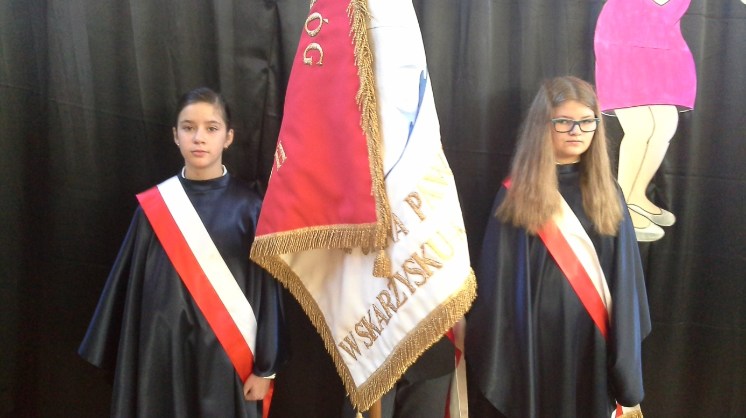

Po lewej stronie Nadia i Maksym, którzy brali udział w apelu o Janie Pawle II.

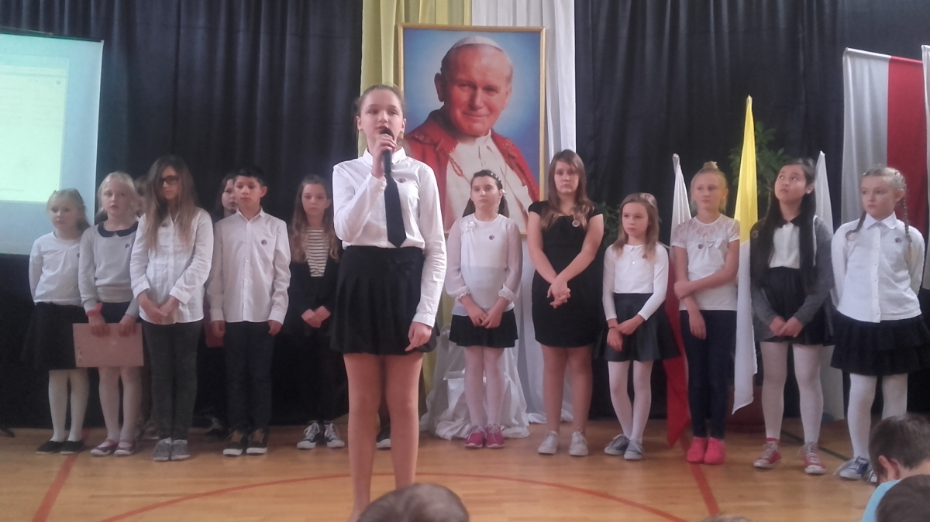

Tak śpiewaliśmy pieśni patriotyczne podczas akademii z okazji Święta Niepodległości (w głębi po lewej)

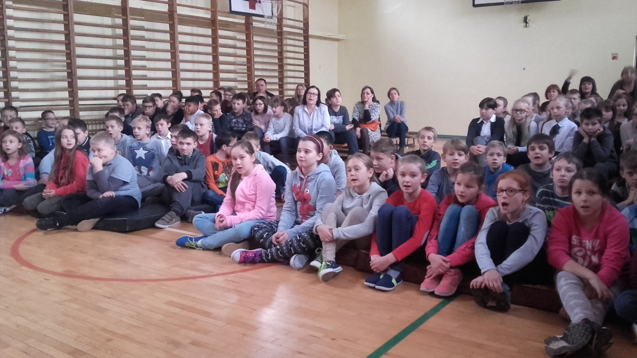

Tak przygotowaliśmy się do Dnia Śniadanie Daje Moc. Czapki - prawie kucharskie, kanapki skromne, ale pożywne, a dodatkowo witaminki w owocach.

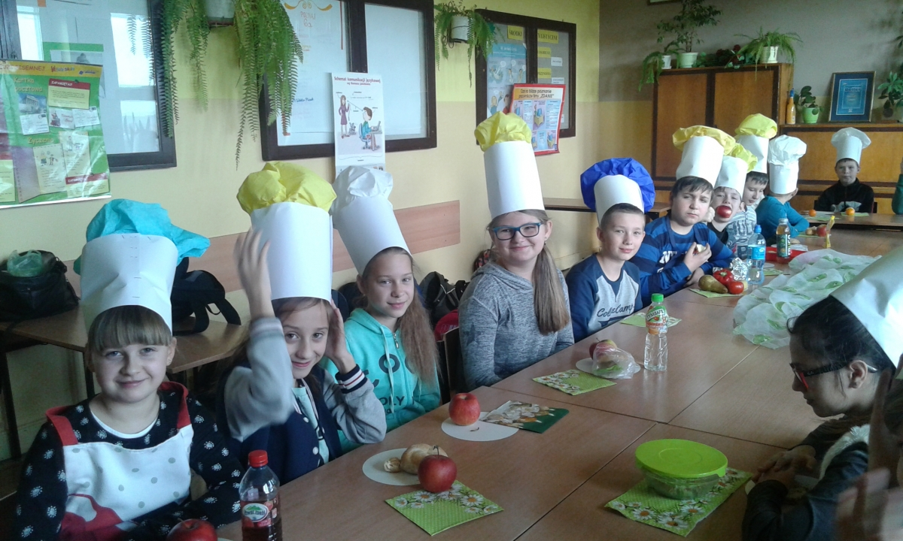

Podczas Dnia Śniadanie Daje Moc 6 a wpierała również Pani dyrektor Renata Karpeta.

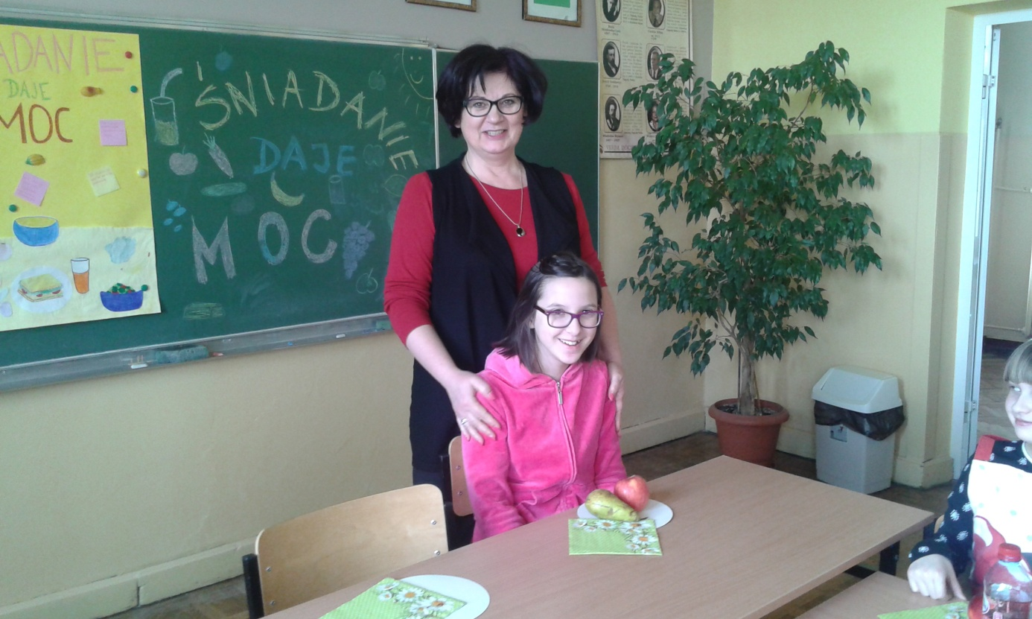

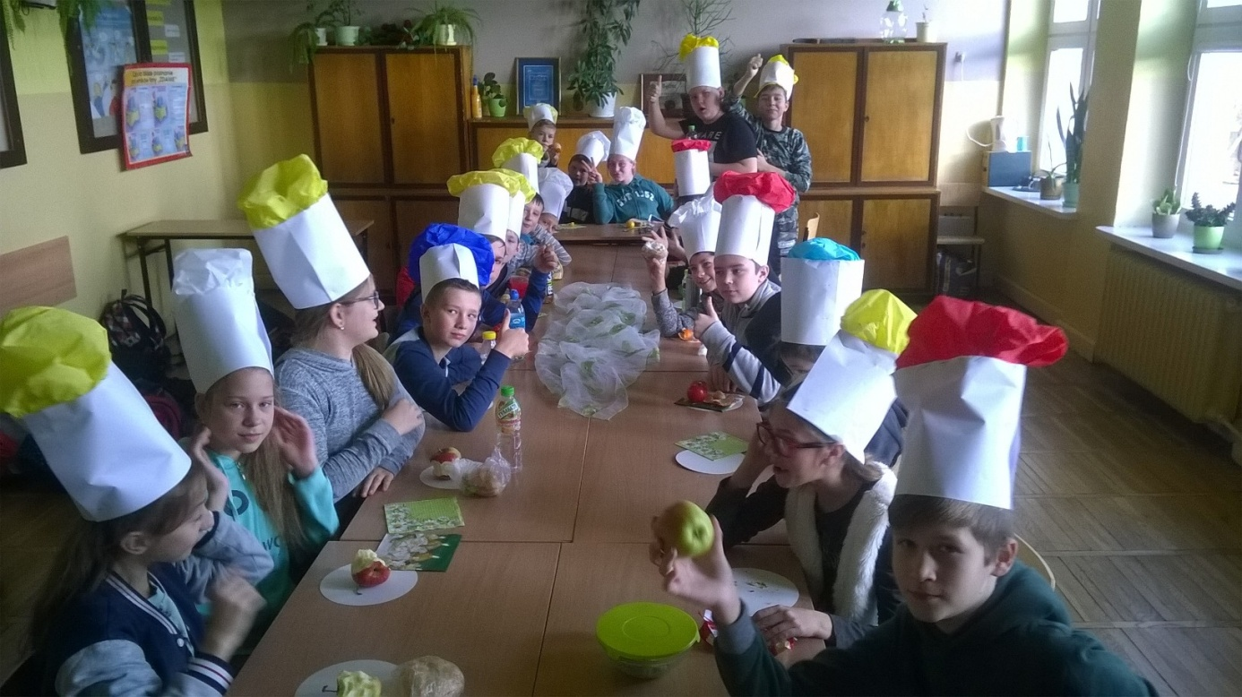

Braliśmy udział w koncercie Wirtuoza.

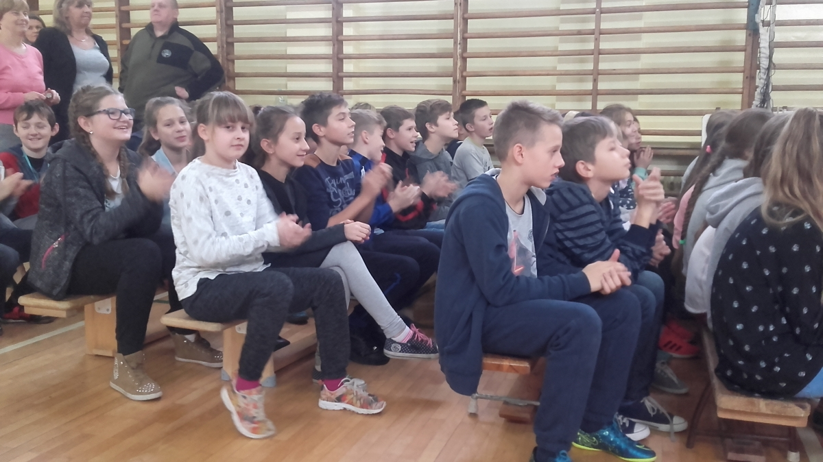

A tu nasz kolega , drugi od lewej, Oskar Kusztal , jako instrumentalista –gra na dzwonku.

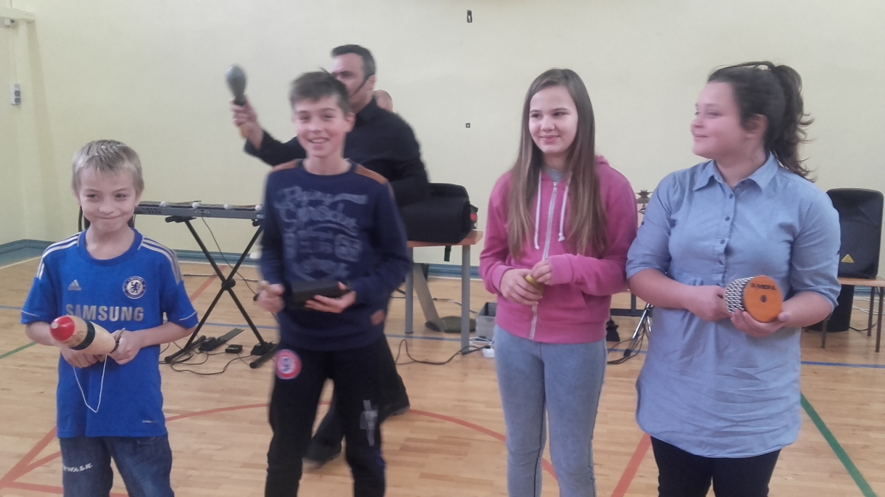

A to Diana Bonarek próbuje sił w rapowaniu…brawo!

